Hur du skapar/redigerar inlägg i Wordpress.

Table of Contents
Introduktion 1
Hur du skapar en ny tävling 2
Designa din turnering 9
Lägg till tävlingen till huvudmenyn 12
Hur du redigerar en tävling 14

Introduktion
De inlägg du skapar i Wordpress är schackrelaterade nyheter som presenteras på ”ettan” (startsidan) och i sidan för samtliga nyheter.

Processen sker i två steg, först skriver du själva nyheten och lägger till bilder du vill ha på ”ettan” och i nyheten – därefter lägger du till designen. Det gör att alla nyheter får ett enhetligt utseende baserad på en ”mer modern” layout och bilder som gör sajten mer besökarvänlig.

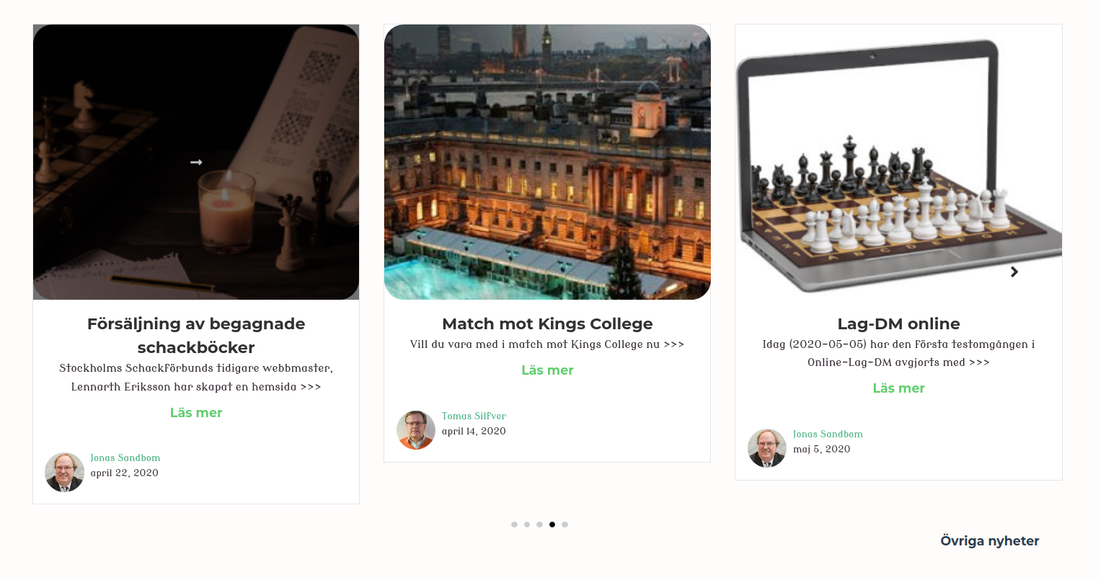

Hur du skapar en ny tävling
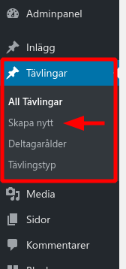
När du loggat in i administrationsgränssnittet på sajten hittar du i den vänstra spalten en typ av inlägg som heter ”Tävlingar”. Under denna inläggstyp hittar du också valet ”Skapa nytt”. När du klickar på detta val kommer du till en sida där du skapar din tävling.

På ”ettan” visas de senaste 5 inläggen i en snurra med en länk till övriga nyheter – dessa länkas till även i menyn. (Vi jobbar på att få varje ”slide” lika hög).

Hur du skapar ett inlägg

När du loggat in klickar du på Inlägg och Skapa nytt

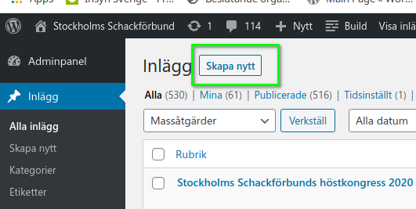

Nu öppnas ett formulär där du fyller i den text och de bilder du vill att ditt inlägg ska innehålla. Låt oss titta närmare på den sidan. Som vanligt när du skapar inlägg i Wordpress behöver du namnge inlägget. Ge inlägget ett beskrivande namn.
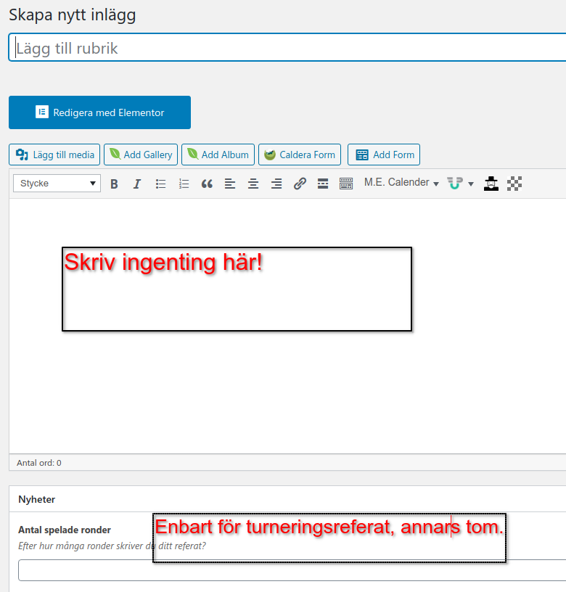

Lämna det stora skrivfältet tomt (indikeras på bilden). Därefter följer – under sektionen Nyheter – två fält som bara är aktuella om du skriver ett turneringsreferat. Anger du antal ronder och antal spelade ronder visas en ”progressbar” överst i nyheten, så att läsaren lätt kan se hur mycket som återstår av turneringen.

Under fälten för turneringsreferat hittar du fler fält, bild, intro, mellanrubrik och nyhetstextens huvudfält.

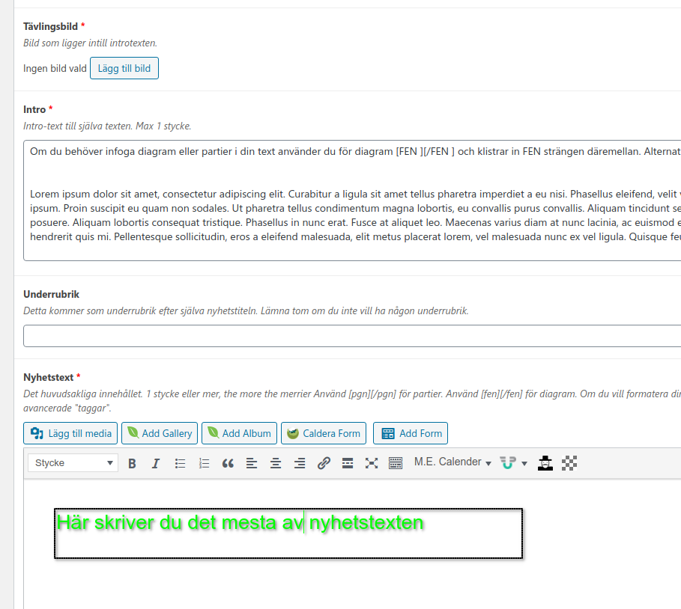
I ”Tävlingsbild” lägger du den bild som du vill ska visas överst till vänster i inlägget.
I ”Intro” skriver du en text som hamnar till höger om Tävlingsbild. Vill du inte ha en intro-text ersätt dummytexten med ett mellanslag.
Som ”Underrubrik” kan du – om du vill ange en … underrubrik som särskiljer intro från huvudtexten.
I ”Nyhetstext” skriver du ditt inlägg. Du kan här lägga till fler bilder som kommer att visas i huvudtexten – detta fungerar som vanligt i Wordpress. Tänk på att optimera dina ev bilder innan du laddar upp dem (att låta Wordpress ändra storlek på bilder påverkar prestandan).

På grund av saknad funktionalitet i en plugin, måste du också ange något i ”Utdrag”. Lämpligast är om du kopierar texten från ”Intro” dit.

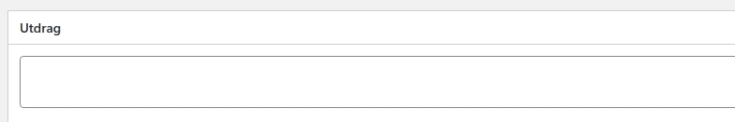

Denna text hamnar på ”ettan” som introtext till nyheten
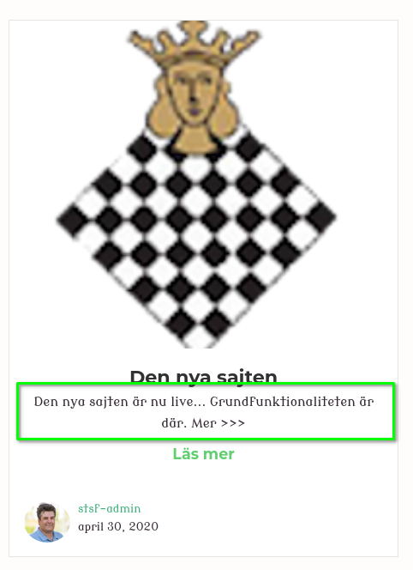

Notera: Det du skriver i Intro (eller Utdrag) ska inte nödvändigtvis upprepas i huvudtexten.

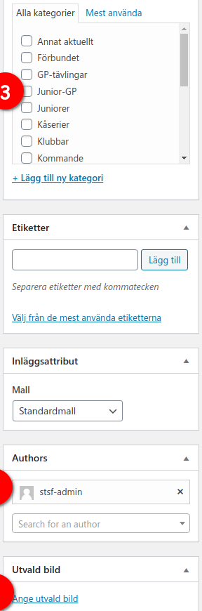
Kommen så långt behöver du nu ange standardinställningar. Nyheten behöver en bild till ”ettan” (behöver inte vara samma som Tävlingsbild) [1]. Du anger också ”Authors” dvs vem som skrivit inlägget – du kan alltså skriva ett inlägg åt någon annan som förekommer i listan ”Authors” (saknas någon – säg till). [2] Tanken är att ange såväl textförfattare som fotograf om någon finns. Slutligen ger du inlägget en kategori [3]. Om du saknar något säg till! Du måste ange en kategori – och inte ”uncategorized” - på det att nyheten ska visas på ”ettan”.
När allt detta är gjort ska – detta är mycket viktigt – inte publicera ditt inlägg. Klicka istället på spara som utkast!
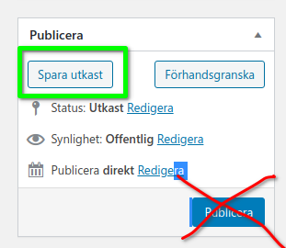

Klicka på “Spara utkast”.

Om du i det här läget publicerar ditt inlägg kan det helt bryta designen på sajen, med följande inte helt professionella resulat

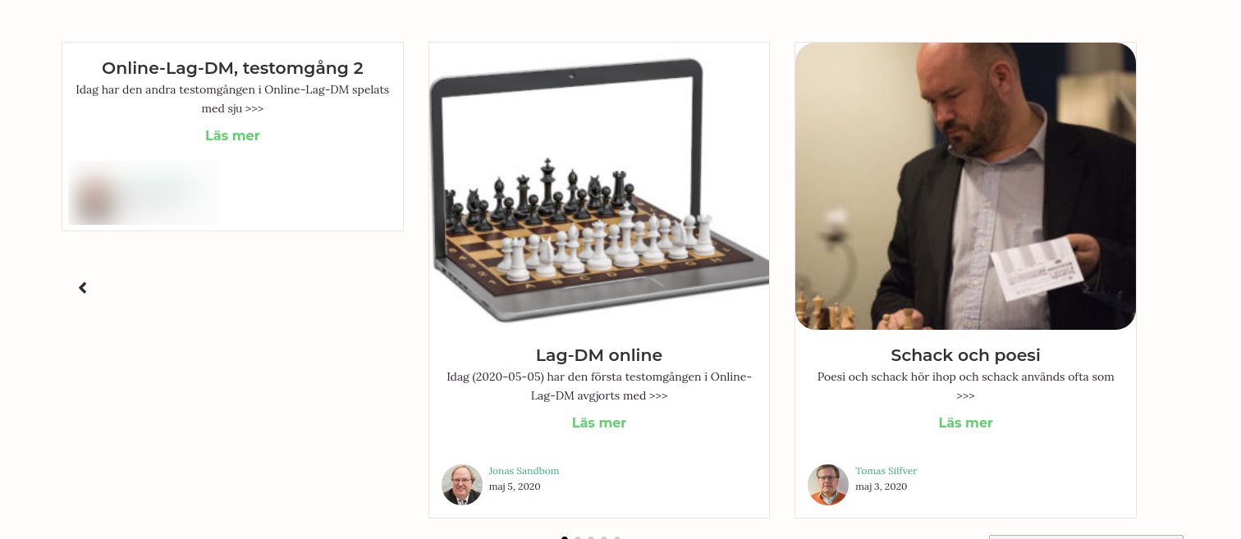Detta är ”Inte Bra” ™ .
Är du osäker på resultatet kontrollera alltid hur inlägget ser ut på startsidan. Om resulatet liknar bilden ovan har det blivit fel och du behöver korrigera inlägget snarast.

Designa ditt inlägg
Om du följt instruktionerna ovan har du nu skapat ett inlägg. Den kommer att se väldigt ”skum” ut om du länkar ut den på sajten i detta tillstånd och du behöver skapa designen för presentationen. Dessbättre är det redan gjort och du behöver bara länka in den. På inläggs klickar du nu på ”Redigera med Elementor”.
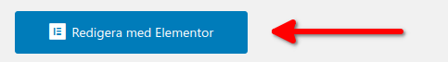

Nu öppnas sidan i Elementor. Till vänster har du en palett med ”widgets” och du behöver nu hitta ”mall-widgeten”. Skriv mall i sökfönstret.

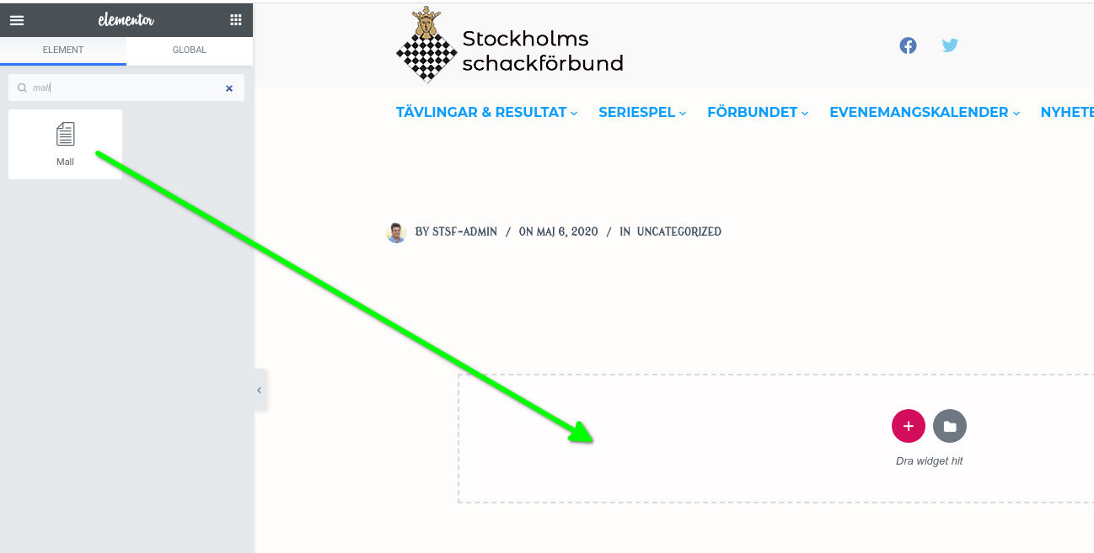

Dra-och-släpp ”mall-widgeten” till det tomma området på sidan (se pil). Din widget kommer att synas som en mörkare sektion på sidan och nedanför denna har Elementor automatiskt lagt till en ny sektion.
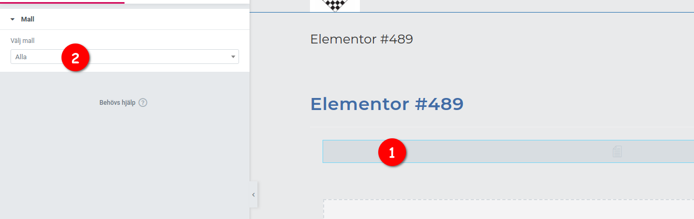
Klicka nu först på din nya widg [1], så kommer du till vänster att få inställningsalternativ för din mall-widget [2]. Klicka, skriv och välj ”inl” i rutan ”Välj mall” [2].

Du kan nu välja mallen för inlägg på ”ettan”

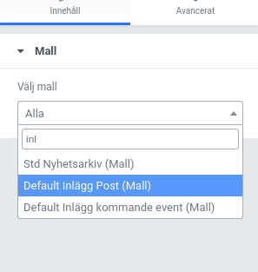

Välj mallen du ser i bilden och designen kommer automatiskt att appliceras på ditt inlägg. Klicka nu på ”Publicera” i nedre vänstra hörnet så är ditt inlägg klart och visas på sajten.


Hur du redigerar ett inlägg
Om du tyckte det var krångligt att skapa ett inlägg kan du finna viss glädje i att att redigera densamma är mycket enkelt.
Klicka på alla inlägg, hovra över det inlägg du vill ändra och klicka på Redigera
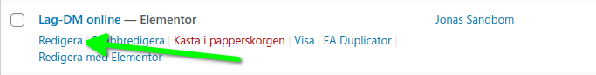

Du kan nu redigera alla fält du vill och avsluta med att uppdatera innehållet. Mer än så är det inte när du vill uppdatera en tävling. Du behöver inte bry dig om designen på inlägget eftersom det skapades när du skapade tävlingen. Du ska alltså inte klicka på redigera med Elementor när du redigerar ett inlägg som redan finns.

